 | Міжнародна Федерація Танцювального Спорту (IDSF)  Всеукраїнська Федерація Танцювального спорту (ВФТС)  Одеський обласний осередок ВФТС  Клуб спортивного танцю «Молодість» | 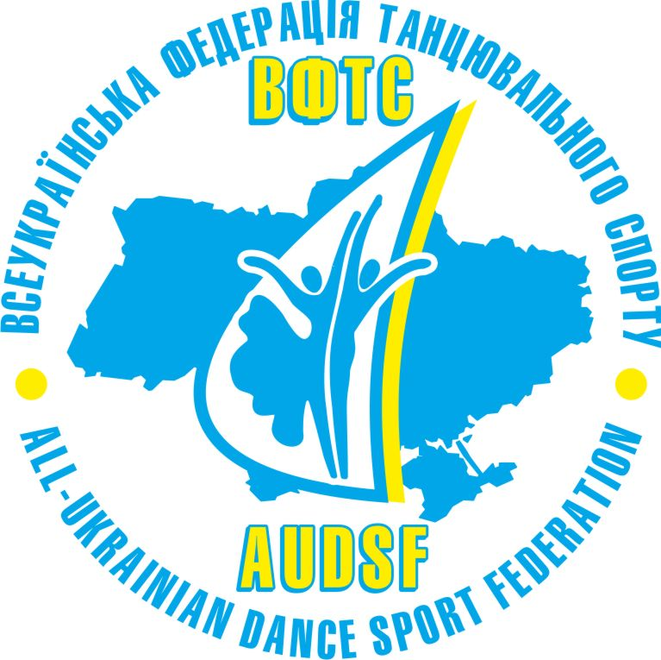

Чорноморський бал – 2009
9 травня 2009 р.

м. Южне, Палац культури «Дружба», ВАТ «ОПЗ»

ПАРКЕТНИЙ ЗАЛ |  | ГЛЯДАЦЬКИЙ ЗАЛ
Категорія | Проба паркету – 10.00 Початок змагань – 11.00 | Категорія | Проба паркету – 10.00 Початок змагань – 11.00
Школа А 8-9 р.  (1-ий рік навчання) | W, Ch, J | Юв І Д  (2000 р.н…,) | St (4 т.); La (4 т.)
Школа В 10-11 р.  (1-ий рік навчання) | W, Ch, J | Юв II Д  (1998 – 1999 р.) | St (4 т.); La (4 т.)
Школа С 12-13 р.  (1-ий рік навчання) | W, Ch, J | Юн I E  (1996 – 1997 р.) | St (4 т.); La (4 т.)
Діти 1 (8-9 років) | W,Q,Ch,J | Юн II E  (1994 – 1995 р.) | St (4 т.); La (4 т.)
Діти 2 (10-11 років) | W,Q,Ch,J | Хобі (1993 р.н. і ст.) | St (4 т.); La (4 т.)
Діти 3 (12-13 років) | W,Q,Ch,J |  | Проба паркету – 14.00 Початок змагань – 15.00
Юв І Е (2000 р.н…,) | St (3 т.); La (3 т.) | Юв І рейтинг  (2000 р.н…,) | St (4 т.); La (4 т.)
Юв II E (1998 – 99 р.) | St (3 т.); La (3 т.) | Юв II рейтинг  (1998 – 1999 р.) | St (4 т.); La (4 т.)
Юн I E (1996 – 97 р.) | St (3 т.); La (3 т.) | Юн I рейтинг  (1996 – 1997 р.) | St; La
Юн II E (1994 – 95 р.) | St (3 т.); La (3 т.) | Юн II рейтинг  (1994 – 1995 р.) | St; La
 |  | Молодь рейтинг  (1991 – 1993 р.) | St; La
 |  | Дорослі рейтинг  (1990 р.н. і ст.) | St; La
Фігури і костюми: згідно правил IDSF
Всі учасники нагороджуються медалями і дипломами.
Вхід для глядачів – вільний.

Реєстрація: учасників змагань реєструють тільки тренери.
Наявність оригіналу паспорта або свідоцтва про народження ОБОВ’ЯЗКОВА!

Судді: Запрошені нейтральні судді з України та судді ВФТС.

Заявка: останній термін прийому заявок 1 травня 2009 р. на e-mail: dkdrugba_opz@ukr.net
Готель: Для бронювання місць в готелі заявку подавати до 1 травня 2009 р.
8 067 590 31 61 – Надія Михайлівна

Благодійні внески для учасників з (особи за програму): Школа, діти – 50 грн., Е клас – 60 грн.,
Д клас – 70 грн., рейтинг – 80 грн.

Організатор змагань: Валентин Нонік – 8 050 85 86 186, 8 048 755 53 71

До зустрічі на змаганнях !!!!

